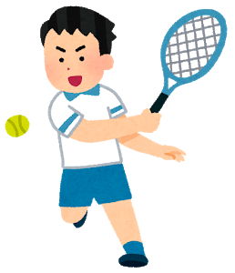
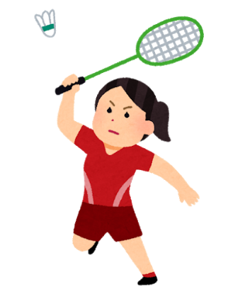
主催：公益財団法人宇部市体育協会

令和6年度 前期
宇部市体育協会スポーツ教室
申込期間
令和6年３月6日（水）～令和6年3月22日（金）まで
（この期間を過ぎても受付可能な教室もあります）

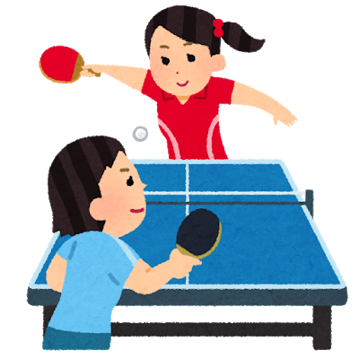

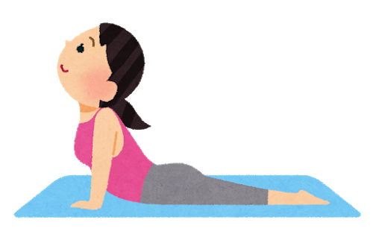

○目 的 宇部市民、勤労者を対象に生涯スポーツとして健全なレクリエーションの普及を図り、
○目 的 体力の向上や健康の増進のみならず明るく豊かで活力のある生活の実現など、心身の両
○目 的 面にわたる健康の保持増進を目的とする。
○対 象 市内に在住または勤務する高校生以下を除く一般の方。（ヒップホップダンスA,Bは除く）
○申込方法 ・下記QRコードを読み取り、申込フォームに入力後送信してください。
・Web申し込み以外では、裏面の申込書にご記入の上ご持参または、郵便ハガキ、
Eメールに必要事項を記入しお申し込み下さい。
申込ＱＲコード：

○申 込 先 〒755-0023 宇部市恩田町四丁目1番4号
○申 込 先 ユーピーアールスタジアム（宇部市野球場）（公財）宇部市体育協会宛
○申 込 先 電話番号：31－1507 Ｅメールアドレス：sportskyoushitsu@ube-taikyou.or.jp
○申込期間 令和6年3月6日（水）～令和6年3月22日（金）まで必着
○申込期日 （この期間を過ぎても受付可能な教室もあります）
○申込期日 申込者は、開講日に用具と費用を持参し、運動のできる服装で各会場に集合してください。
○その他 ・申込者には事前通知はしませんので、開講日に受講料を持参し、会場にお越し下さい。
・ラケット、シューズ、ヨガマット等は個人持ちとなります。
○その他 ・各教室とも毎週開催予定（一部除く）ですが、大会等で開催できない場合がありますの
○その他 ・で、開講日に配布いたします日程表をご確認ください。事前に体育協会ホームページで
○その他 ・もご確認いただけます。（http://ube-taikyou.or.jp/ippankyousitu.html）
○その他 ・⑦ソフトバレーボールは、初心者～初級者を対象とします。
○その他 ・⑧ラージボール卓球については初心者のみとなります。
○その他 ・⑫３Ｂらくらく健康体操は60歳以上の男女を対象とします。
○その他 ・⑬弓道Aと⑭弓道Bの期間は違いますが、講座回数は同じになります。
○その他 ・⑯、⑰ヒップホップダンスA,Bは小学生の男女対象。月2回行います。
・緊急連絡方法は中止などのお知らせに使用します。
・申込書のメールに〇をつけた方は【sportskyoushitsu@ube-taikyou.or.jp】へ教室
名と氏名を入力しメールを送信してください。
・定員を設けている教室は応募多数の場合抽選となります。落選の方にのみ連絡いたしま
すので、お申込み後連絡がない場合は開講日にお越しください。

№ | 教室名 |  | 主管 |  | 会場 |  | 曜日 |  | 開催期間 |  | 受講料 |  | 開講日  （予定）
① | ソフトテニスＡ |  | 宇部  ソフトテニス連盟 |  | 中央公園  テニスコート |  | 火 |  | 4月～9月  (10:00～12:00) |  | 6ヶ月  10,000円 |  | 4月２日
② | ソフトテニスＢ |  | 宇部  ソフトテニス連盟 |  | 西部体育館 |  | 木 |  | 4月～9月  (10:00～12:00) |  | 6ヶ月  7,000円 |  | 4月４日
③ | ソフトテニスＣ |  | 宇部  ソフトテニス連盟 |  | 中央公園  テニスコート |  | 木 |  | 4月～7月  (18:00～20:00) |  | 4ヶ月  7,000円 |  | 4月４日
④ | テニス |  | 宇部市  テニス協会 |  | ・中央公園  テニスコート  ・黒石  テニスコート |  | 土 |  | 4月～7月  (9:30～12:00) |  | 4ヶ月  7,000円 |  | 4月６日  ※黒石  テニス  コート
⑤ | バドミントンＡ |  | 宇部市  バドミントン協会 |  | 西部体育館 |  | 水 |  | 4月～9月  (10:30～12:30) |  | 6ヶ月  7,500円 |  | 4月3日
⑥ | バドミントンＢ |  | 宇部市  バドミントン協会 |  | 西部体育館 |  | 水 |  | 4月～9月  (19:00～21:00) |  | 6ヶ月  7,500円 |  | 4月3日
⑦ | ソフト  バレーボール |  | 宇部市  バレーボール協会 |  | 西部体育館 |  | 火 |  | 4月～9月  (19:00～21:00) |  | 6ヶ月  7,000円 |  | 4月2日
⑧ | ラージボール  卓球 |  | 宇部市卓球協会 |  | 4月～5月  俵田体育館  6月～9月  西部体育館 |  | 水 |  | 4月～9月  ( 9:00～11:00) |  | 6ヶ月  7,000円 |  | 4月3日
⑨ | 卓球Ａ  （定員80名） |  | 宇部市卓球協会 |  | 4月～5月  俵田体育館  6月～9月  西部体育館 |  | 水 |  | 4月～5月  ( 9:00～11:00)  6月～9月  ( 8:30～10:30) |  | 6ヶ月  7,000円 |  | 4月3日
⑩ | 卓球Ｂ |  | 宇部市卓球協会 |  | 西部体育館 |  | 月 |  | 4月～9月  (19:00～21:00) |  | 6ヶ月  7,000円 |  | 4月1日
⑪ | ウオーキング  ジャズ |  | 美枝子ジャズ  カンパニー |  | 武道館 |  | 火 |  | 4月～9月  (10:00～12:00) |  | 6ヶ月  10,000円 |  | 4月2日
⑫ | ３Ｂらくらく  健康体操 |  | 公益社団法人  日本3B体操協会 |  | upr  スタジアム |  | 水 |  | 4月～3月  (13:30～15:00) |  | 月額  3,000円 |  | 4月3日
⑬ | 弓道Ａ |  | 宇部地区弓道連盟 |  | 弓道場 |  | 火・木 |  | 4月～6月  (10:00～12:00) |  | 3ヶ月  8,000円 |  | 4月2日
⑭ | 弓道Ｂ  （定員10名） |  | 宇部地区弓道連盟 |  | 弓道場 |  | 水 |  | 4月～8月  (19:00～20:30) |  | 5ヶ月  8,000円 |  | 4月10日
№ |  | 教室名 |  | 主管 |  | 会場 |  | 曜日 |  | 開催期間 |  | 受講料 |  | 開講日  （予定）
⑮ |  | フォークダンス |  | 宇部フォーク  ダンス協会 |  | 神原中学校 |  | 木 |  | 4月～5月  (18:30～20:30) |  | 全8回  4,000円 |  | 4月11日
⑯ |  | ヒップホップダンスA  ※小学生対象 |  | スズカダンス  スクール |  | 西部体育施設 |  | 土 |  | 4月～3月  (10:00～11:00) |  | 月額  2,000円 |  | 4月6日
⑰ |  | ヒップホップダンスB  ※小学生対象 |  | スズカダンス  スクール |  | 西部体育施設 |  | 土 |  | 4月～3月  (11:00～12:00) |  | 月額  2,000円 |  | 4月6日
⑱ |  | さわやか体操教室  （定員25名） |  | 有村俊介 |  | 4月～3月  uprスタジアム |  | 水 |  | 4月～9月  (9:30～11:00)  10月～3月  (10:00～11:30) |  | 月額  3,000円 |  | 4月3日
⑲ |  | さわやか体操教室  （定員25名） |  | 有村俊介 |  | 4月～3月  uprスタジアム |  | 木 |  | 4月～3月  (13:00～14:30) |  | 月額  3,000円 |  | 4月4日
※ヒップホップダンスA、Bは時間が異なるのみで指導内容は同じになります。

キリトリ✂
✂キリトリ✂--------------------✂キリトリ✂--------------------✂キリトリ✂--------------------✂キリトリ✂
キリトリ✂
教室番号/教室名
氏 名 |  |  |  | 性 別 |  | 年 齢
住 所 |  |  |  | 電 話
緊急連絡方法  ※いずれかに○印  をして下さい。 | 電 話 | メール
※緊急連絡方法は中止などのお知らせに使用します。
メールに〇をつけた方は【sportskyoushitsu@ube-taikyou.or.jp】へメールを送信してください。
その際にメールタイトルを【スポーツ教室緊急連絡方法】とし、教室名と氏名、申込書提出済かどうかを
メール本文に入力してください。

